- 附件

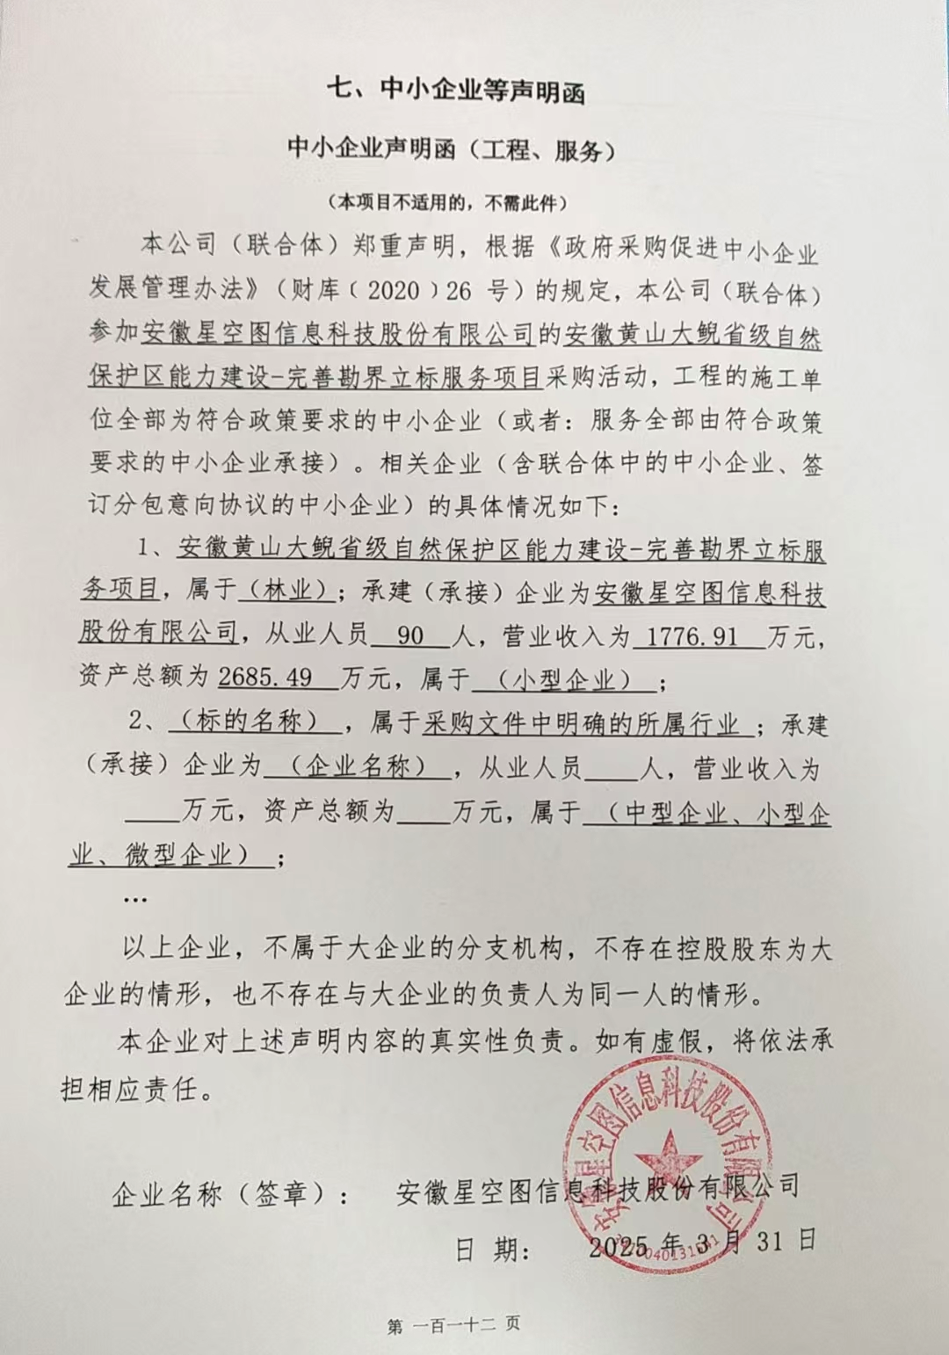
2.中小企业声明函

